Ngày 01 tháng 10 năm 2025 | Họ và tên giáo viên: Lê Thị Việt Hà  Tổ chuyên môn:Tiếng Anh- GDTC -Nghệ thuật
TÊN BÀI DẠY: CHỦ ĐỀ 2: TÔI YÊU VIỆT NAM
Môn học/Hoạt động giáo dục: Nghệ thuật (Âm nhạc) lớp: 8
Thời gian thực hiện: (4 tiết)

BÀI 3 - TIẾT 5
HỌC HÁT: Bài Việt Nam ơi
NGHE NHẠC: Bài hát Ngàn ước mơ Việt Nam
I. MỤC TIÊU
1. Về kiến thức:
- Hát thuộc lời, đúng cao độ, trường độ bài Bài hát Việt Nam ơi
- Nghe và cảm nhận giai điệu, nội dung, sắc thái bái hát Bài hát ngàn ước mơ Việt Nam
2. Về năng lực:
* Năng lực chung: năng lực thể hiện âm nhạc, cảm thụ và hiểu biết âm nhạc
*Năng lực đặc thù:
-Thể hiện âm nhạc:
+Biết thể hiện bài hát bằng các hình thức hát nối tiếp, hoà giọng năng lực thể hiện âm nhạc, cảm thụ và hiểu biết âm nhạc
- Cảm thụ và hiểu biết âm nhạc:
+Cảm nhận được giai điệu, nội dung, sắc thái của bài hát Việt Nam ơi, Bài hát ngàn ước mơ Việt Nam
- Ứng dụng và sáng tạo âm nhạc:
+Biết tự sáng tạo thêm các ý tưởng để thể hiện bài hát . Biết thể hiện cảm xúc khi nghe nhạc
- Về phẩm chất:
Qua giai điệu lời ca của bài hát Việt Nam ơi, HS thêm yêu quê hương đất nước, lòng tự hào dân tộc, tinh đoàn kết, cùng chung tay xây dựng một Việt Nam ngày càng giàu mạnh.
II. THIẾT BỊ DẠY HỌC VÀ HỌC LIỆU
1. Chuẩn bị của giáo viên:
- Thiết bị dạy học: Đàn phím điện tử, nhạc cụ gõ, phương tiện nghe – nhìn và các tư liệu file âm thanh phục vụ cho tiết dạy
- Học liệu: Sách giáo khoa, sách giáo viên môn Âm nhạc 8.

2. Chuẩn bị của học sinh: SGK Âm nhạc 8, nhạc cụ gõ. Tìm hiểu trước thông tin phục vụ cho bài học.
III. TIẾN TRÌNH DẠY HỌC
1. Hoạt động 1: Khởi động ( mở đầu)( 5’)
a. Mục tiêu: Tạo hứng thú cho HS vào bài học và giúp HS có hiểu biết ban đầu về bài học mới
b. Nội dung: HS xem video, hát và vận động theo yêu cầu
c. Sản phẩm: HS thực hiện theo yêu cầu của GV
d. Tổ chức thực hiện:
-GV cho HS xem một số hình ảnh tươi đẹp về đất nước Việt nam hình ảnh các bạn HS, sinh viên đang tham gia các hoạt động bảo vệ môi trường,... rồi đàm thoại và dẫn dắt vào bài.
-GV Dẫn vào chủ đề qua tư liệu: Tranh, ảnh, video minh họa các nội dung liên quan giới thiệu chủ đề Tôi yêu Việt Nam
2. Hoạt động 2: Hình thành kiến thức mới
* Kiến thức 1: Học hát: Việt Nam ơi (20’)
a. Mục tiêu: - Hát thuộc lời, đúng giai điệu bài hát Việt Nam ơi
b. Nội dung: HS nghe và hát bài hát Việt Nam ơi
c. Sản phẩm: HS hát đúng lời ca, giai điệu của bài hát
d. Tổ chức thực hiện:
Bước 1: Chuyển giao nhiệm vụ:
1. Hát mẫu, cảm thụ âm nhạc:
-GV cho học sinh nghe bài hát nghe file bài hát từ học liệu điện tử
-HS nghe bài hát kết hợp vỗ tay theo phách để cảm nhận nhịp điệu.
2. Giới thiệu tác giả:
+Yêu cầu HS trình bày tìm hiểu về nhạc sĩ Bùi Quang Minh
H: Nêu hiểu biết của em về nhạc sĩ Bùi Quang Minh
3. Tìm hiểu bài hát:
+Nhóm 1: Bài hát viết ở nhịp bao nhiêu?
+Nhóm 2: Bài hát được chia làm mấy câu?
+Nhóm 3: Cảm nhận ban đầu của em về giai điệu ?
4.Khởi động giọng
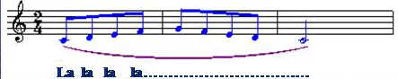

5. Dạy hát:
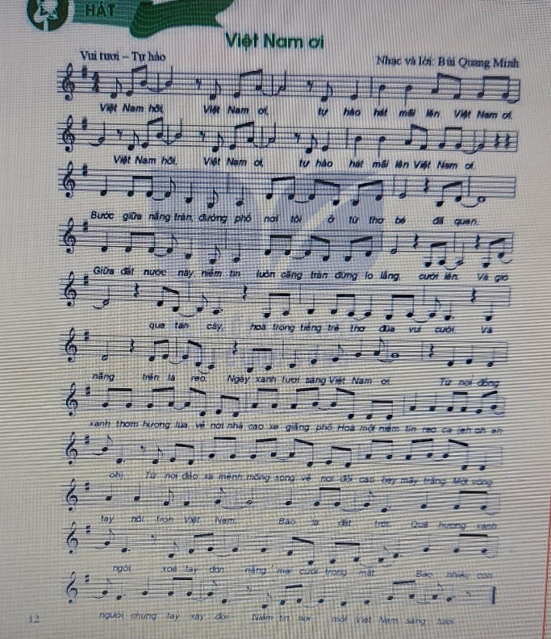
-GV đàn từng câu, mỗi câu (3 lần) yêu cầu học sinh nhẩm theo:
+Lần 1: Nghe qua giai điệu.
+Lần 2: Hát nhẩm theo đàn.
+Lần 3: Gv bắt nhịp – HS hát theo đàn
-Gv tiến hành tập từng câu theo lối móc xích. Ghép đoạn 1, đoạn 2 và hoàn thiện cả bài. GV sửa những chỗ HS hát sai (nếu có).
- GV hướng dẫn HS kết hợp vỗ tay theo phách, theo nhịp.
Luu ý:
-Hát chính xác những tiếng hát có đảo phách trong phạm vi một nhịp: giữa nắng tràn; nơi tôi ở; trẻ thơ đùa; hương lúa, về; giăng phố. Hoà; mênh mông sóng về; mây trắng. Một;...
-Hát chính xác những tiếng hát có đảo phách từ ô nhịp trước sang ô nhịp sau: Việt Nam hỡi; Việt Nam ơi; đã quen; cười lên; qua tán cây; đua vui cười; trên là reo; eh oh; trọn Việt Nam; đất trời; trong mắt; con người; xây đời; sáng tươi;...
-Ngân, nghỉ những tiếng hát có nốt đen, nốt trắng, nốt tròn, dấu lặng đơn, dấu lặng đen,...
Bước 2: Thực hiện nhiệm vụ:
-HS tìm hiểu về tác giả, bài hát
-Hs tập hát theo hướng dẫn GV
Bước 3: Báo cáo, thảo luận:
-HS xung phong phát biểu tìm hiểu về tác giả và bài hát:
*Tác giả: Nhạc sĩ Bùi Quang Minh (bút danh là Minh Beta) sinh năm 1983 tại Hà Nội, là cựu HS chuyênToán, Trường Trung học phổ thông Chuyên Hà Nội - Amsterdam. Năm 2006, anh tốt nghiệp bằng danh dự hạng Nhất (First Class Honors) tại Đại học Sydney (Úc). Năm 2011, anh theo học Thạc s1 chuyên ngành Quản trị Kinh doanh (MBA) tại Đại học Harvard (Mỹ). Bùi Quang Minh còn là nhà sáng lập chuỗi rạp chiếu phim Beta Cinemas vói mong muốn nâng cao đời sống tinh thần của mỗi người dân Việt Nam.
*Bài hát: Vói nhiều cảm xúc trước khi ròi Việt Nam đi du học vào năm 2011, Bùi Quang Minh đã sáng tác bài hát Việt Nam ơi như một món quà dành cho quê hưong, đất nước mình. Năm 2018, bài hát một lần nữa được vang lên vào thời diễm Đội tuyển Bóng đá U23 Việt Nam giành ngôi Á quân giải Vô Ạch U23 châu Á tổ chức tại Thường Châu (Trung Quốc). Giai điệu bài hát vang lên khiến hàng triệu trái tim Việt Nam hoà chung nhịp đập, khoi dậy mãnh mẽ tinh thần đoàn kết và niềm tự hào dân tộc trong lòng mỗi người. Từ đó, bài hát Việt Nam ơi được đông đảo khán giả yêu mến và được trình chiếu trên nhiều nền tảng truyền thông.
-Nhóm / cá nhân thể hiện bài hát trước lớp
Bước 4: Kết luận, nhận định:
+ GV đánh giá nhận xét, bổ sung nội dung bài hát cùng HS
+ GV sửa những chỗ HS hát sai
* Kiến thức 2: Nghe nhạc Ngàn ước mơ Việt Nam ( 10 phút)
a. Mục tiêu: Cảm nhận được giai điệu, nội dung, sắc thái của bài Ngàn ước mơ Việt Nam
b. Nội dung: Nghe bài hát Ngàn ước mơ Việt Nam và trả lời một số câu hỏi
c. Sản phẩm: HS cảm nhận âm nhạc hiểu được nội dung bài hát
d. Tổ chức thực hiện :
Bước 1: Chuyển giao nhiệm vụ:
1. Gv cho HS GV cho HS xem video, hình ảnh về đất nước, con người Việt Nam và yêu cầu HS nhận xét
-GV cho HS nghe bài hát Nghe bài hát Ngàn ước mơ Việt Nam (hướng dẫn HS nghe nhạc trong tâm thế thoải mái, thả lỏng cơ thể, có thể đung đưa hoặc vỗ tay theo nhịp điệu bài hát)
2. Tìm hiểu tác giả, bài hát:
a..GV yêu cầu HS trả lời câu hỏi:
+ Nêu tên và tác giả bài hát?
+ Liệt kê những hình ảnh trong lời ca tạo cho em cảm xúc khi nghe bài hát?
+ Cảm nhận về giai điệu bài hát? (nhanh, chậm, vui, buồn).
+ Thể hiện tình cảm của mình với bài hát ( yêu hay không thích? Vì sao ?)
b. Thành lập nhóm hoặc cá nhân có năng lực hội họa vẽ tranh về chủ đề Tôi yêu Việt Nam
Bước 2: Thực hiện nhiệm vụ:
-HS lắng nghe, cảm nhận giai điêu bài hát
-HS hoạt động cá nhân trả lời các câu hỏi
Bước 3: Báo cáo, thảo luận:
-GV gọi một số HS trình bày
Bước 4: Kết luận, nhận định:
-GV tiếp nhận câu trả lời của hs và trả lời những thắc mắc hs đưa ra ( nếu có)

- Gv nhận xét và tóm tăt các ý chính về bài hát và tác giả

+Nhạc sĩ Nguyễn Hồng Thuận sinh năm 1981 tại Thành phố Hồ Chí Minh. Anh đã sáng tác hon 100 bài hát, trong đó có nhiều bài hát được đông đảo khán giả trẻ yêu thích. Nguyễn Hồng Thuận tùng đoạt giải Mai vàng (2008), giải Làn sóng xanh cho top 10 nhạc s1 được yêu thích (2017). Bên cạnh đó, nhạc s1 còn là Giám đốc Âm nhạc của nhiều chương trình lớn.
+ Bài hát Ngàn ước mơ Việt Nam có giai điệu đẹp, ca từ giàu hình ảnh. Bài hát gửi một thông điệp tích cực đến thế hệ trẻ: Hãy luôn sống lạc quan, vượt qua mọi khó khăn, không ngừng học tập đễ đạt được ước mơ trong cuộc sống.
3. Hoạt động 3: Luyện tập( 7 phút)
a. Mục tiêu: Học sinh luyện tập bài hát theo nhóm
b. Nội dung: HS nghe những lời nhận xét của giáo viên và vận dụng hát theo các hình thức mà GV yêu cầu
c. Sản phẩm: HS hát theo hình thức lĩnh xướng
d. Tổ chức thực hiện:
Bước 1: Chuyển giao nhiệm vụ học tập
1. Luyện tập hát nối tiếp, hòa giọng
+ Hát nối tiếp: Nhóm 1, nhóm 2 hoặc có thể nhóm nam, nhóm nữ.
+ Hát hoà giọng: Cả lớp thực hiện.
2.Hát kết hợp vận động cơ thể theo nhịp điệu
GV làm mẫu hoặc cho HS xem video hiệu ứng, hình ảnh các nhạc cụ gõ đệm theo tiết tấu 1 và 2 (SGK, trang 13). HS quan sát, luyện gõ đệm theo
+ Nhóm 1: Hát tập thể bài hát Việt Nam ơi (số HS tham gia hát khoảng 25 - 30 HS/s1 số 40 HS của lớp).
+Nhóm 2: Gõ đệm các nhạc cụ HS chọn theo ý thích (7-10 HS).
Bước 2:Thực hiện nhiệm vụ học tập
-HS thực hành luyện tập theo nhóm. GV hỗ trợ HS luyện tập.
Lưu ý: Phân hóa trình độ các nhóm HS theo năng lực để đưa ra các yêu cầu, các biện pháp hỗ trợ phù hợp.
Bước 3:Báo cáo kết quả và thảo luận
- Các nhóm lên biểu diễn
Bước 4: Đánh giá kết quả thực hiện nhiệm vụ học tập.
-GV đánh giá nhận xét, bổ sung và sửa sai
4. Hoạt động 4: Vận dụng ( 3phút)
a. Mục tiêu: HS vận dụng- sáng tạo các hiểu biết kiến thức, kĩ năng và tích cực thể hiện bản thân trong hoạt động trình bày
b. Nội dung: HS trình bày, biểu diễn bài hát
c. Sản phẩm: HS năng động, tích cực biểu diễn âm nhạc, cảm thụ và trình bày hiểu biết về âm nhạc
d. Tổ chức thực hiện:
Bước 1:Giao nhiệm vụ học tập
- Giáo viên chọn một nhóm có phần trình bày tốt nhất lên bảng biểu diễn lại
- Hướng dẫn học sinh tự viết lời mới với chủ đề
- HS chia sẻ cảm nhận sau khi học xong bài hát Việt Nam ơi
Bước 2:Thực hiện nhiệm vụ học tập
- Thực hiện nhiệm vụ
Bước 3: Báo cáo, thảo luận:
-HS năng động, tích cực biểu diễn âm nhạc, cảm thụ và trình bày hiểu biết về âm nhạc
- Nhóm lên trình bày.
-Cảm nhận: HS chia sẻ cảm nhận cá nhân về hình ảnh thiên nhiên tươi đẹp và con người Việt Nam được nhắc đến trong lời bài hát (đong xanh thơm hương lúa, đảo xa mênh mông sóng, đoi cao bay mây trắng, nắng tràn, tiếng trẻ thơ đùa vui,...).
Bước 4: Đánh giá kết quả thực hiện nhiệm vụ học tập.
- Học sinh nhận xét, đánh giá đồng đẳng.
- Giáo viên nhận xét, đánh giá giao bài tập về nhà:
+GV khuyến khích cá nhân/nhóm có thêm nhiều ý tưởng sáng tạo, phong phú (trình diễn ở tiết vận dụng – sáng tạo của chủ đề)
+Khuyễn khích HS biểu diễn bài hát trong các buổi sinh hoạt ngoại khóa ở trường – lớp, hát cho người thân nghe hoặc trong các buổi sinh hoạt cộng đồng.
*Tổng kết tiết học:
- GV cùng HS hệ thống lại các nội dung đã học.
- Yêu cầu cá nhân/nhóm hoàn thành các câu hỏi ở nội dung nghe nhạc.
*Chuẩn bị bài mới:
-GV giao nhiệm vụ cho cá nhân/nhóm HS tìm hiểu thông tin vế Dân ca Quan họ BắcNinh

Kết thúc bài học

